“一带一路”产业地图资源平台

- 采购资源平台的必要性和意义
- “一带一路”是推动国际合作的重要战略，经习近平主席提出后，被正式写入十八届三中全会《决定》，是重要的国家战略，是社会各界的关注焦点与学术界研究热点。全国各大高校也积极响应国家战略，发挥自身优势，围绕“一带一路”开展产业政策、财税政策、可行性研究、国际合作等多领域相关研究，助力国家战略的细化与实施。
- 目前国内鲜有专门研究“一带一路”的数据库，聚焦于“一带一路”工业和信息化领域的研究咨询机构和数据库更是极度稀缺。电子工业出版社华信研究院作为工信部智库联盟核心成员单位，在“一带一路”工业和信息化领域领域已经开展了长期研究工作，积累了丰富的研究成果，其建立的“一带一路”产业地图资源平台在国内独具特色。华信研究院不仅有数据库建设运营的能力，同时作为研究机构也有提供数据库原创研究内容的能力。“一带一路”产业地图资源平台，不仅涉及“一带一路”沿线60多个国家，还涉及数十个产业，数百个细分领域，对于产业、政策、投资、法律法规、指数研究等方面的研究都有重要价值。
- 产业地图资源平台提供“一带一路”沿线60多个国家的70多个指标数据，时间跨度长达将近20年。有利于本校老师和学生获得“一带一路”工业和信息化领域大量、多方面的一手数据，有利于获取“一带一路”工业和信息化领域指数研究的方法、指标架构、指数排名等相关资料。基于数据资源开展“一带一路”产业研究，将助力我校师生形成高质量学术成果，走在国内“一带一路”产业研究的前列。
- 有利于利用资源平台丰富的案例内容，建立大型、规范、系统的教学案例库，可迅速扩充案例数量，有利于形成鲜明教学特色，并做到国内领先，有望填补国内相应领域的空白。
- 有利于利用资源平台丰富的数据、政策法规内容承接横向课题，加强老师和同学们理论联系实践的水平与能力，同时也为学校创造新的收入来源。
- 数据库建设单位基本情况
电子工业出版社成立于1982年10月，是工业和信息化部主管的综合性出版大社，享有“全国优秀出版社”“讲信誉、重服务”优秀出版社、首届中国出版政府奖“先进出版单位”“全国百佳图书出版单位”“中央国家机关文明单位”和“首都文明单位”等荣誉称号。
华信研究院成立于2014年，隶属于电子工业出版社，是工信部智库联盟核心成员单位。华信研究院下设产业经济研究所、信息化与信息安全研究所、智能制造产业研究所，拥有《产业经济评论》、《中国信息化》两本学术刊物。华信研究院的运营模式是以产业研究为牵引，以数据库和期刊为平台，专注提供工业和信息化行业产业政策研究、数据分析、信息咨询服务。
研究院成立以来，围绕电子信息、智能制造、现代服务业以及信息化等领域开展了战略软课题支撑研究和行业信息咨询服务：
- 课题研究：承接了工信部、中央网信办、中国电子信息行业联合会、国家信息化专家委员会、地方经信委、华夏幸福等机构的研究课题100余项；
- 专项基金支撑：支撑了工信部“一带一路”工业合作大型课题研究及国家集成电路发展专项基金、中小企业发展专项基金的研究；
- 数据库建设运营：承担了《“一带一路”工业和信息化资源建设》、《工业和信息化大数据资源建设》、《中小企业投融资平台》等多个国家级大型数据库项目建设；
- 专著出版：策划出版了相关学术研究著作20余种。
目前，华信研究院组建了一支82人的研究团队，其中博士20名，硕士以上学历人员达90%。拥有由工信领域知名科研院所、大型企业、行业协会共同组建的近500名优秀专家资源库资源。
- 我院“一带一路”领域系列研究成果
华信研究院密切跟踪工业和通信业走出去的新趋势、新模式、新案例展开研究，从智库的视角进行观察、分析、判断，努力为实践者厘清方向，抓住合作重点。在“一带一路”相关领域积累了丰硕的研究成果，承接了中央和地方政府、行业协会、投资机构、科研院所等单位委托的政策研究、指数研究、产业研究与规划等多项研究课题。
- 研究报告
组织专题研究和企业实地调研，定期发布关于主要投资目的国工业和信息化指数报告、政策分析、专家观点和投资风险预警等专项调研报告。定期发布《“一带一路”IT产业走出去研究》、《“一带一路”国家工业和信息化工业发展报告》、《“一带一路”工业和信息化国别投资分析报告》、《“一带一路”国家产业结构与产业政策分析》等研究报告。
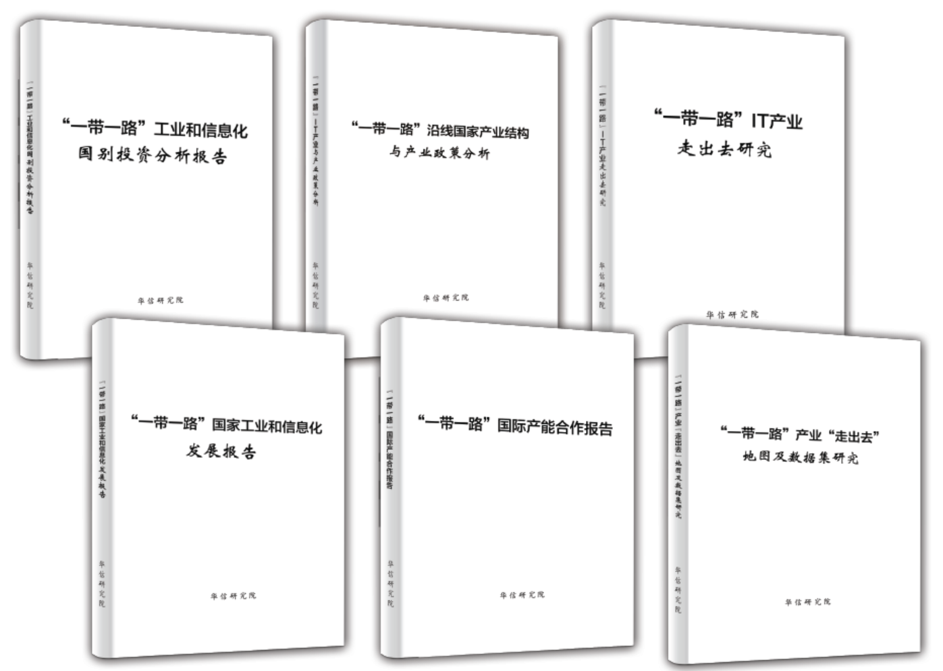

- 高端决策内参报送
《“一带一路”产业研究》内参及《“一带一路”倡议下经济及产业形势分析报告》均按照月刊的形式实时出版，定期报送行业主管部委和企业。内参聚焦不同主题，以产能合作、产业投融资、政策法律法规、特色产业等领域开展了系列研究。
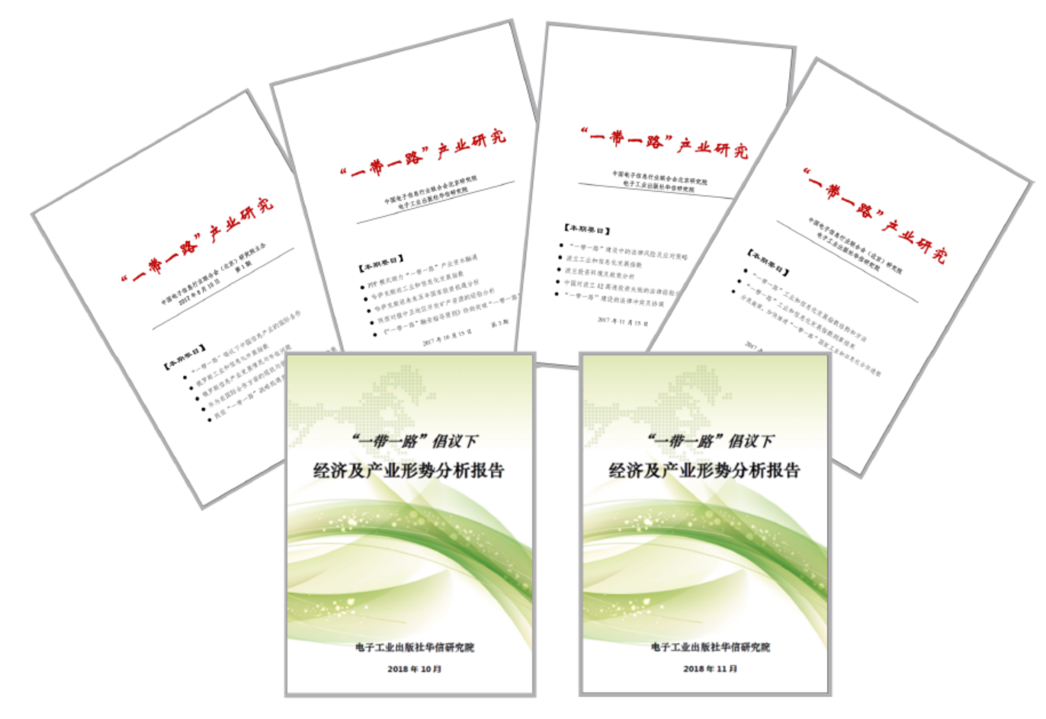
- 文献出版
《“一带一路”工业文明》拟出版20个分册，包括横向就某个方面总结的专题篇、某个地区或国家纵向深入挖掘的地域篇。专题篇包括《“一带一路”工业文明——时代强音》、《“一带一路”工业文明——资源融通》、《“一带一路”工业文明——能源协作》、《“一带一路”工业文明——产能合作》、《“一带一路”工业文明——环境共护》、《“一带一路”工业文明——文明崛起》、《“一带一路”工业文明——工业发展》等分册。
- “一带一路”产业地图资源平台介绍
基于已经有研究成果和数据库建设经验，华信研究院将“一带一路”相关的研究成果和研究资源进行系统的梳理融合，将产业发展与国家战略、用户需求充分结合，建立了“一带一路”工业和信息化产业资源平台。
资源平台包括数据子库、项目子库、研究报告、企业案例、政策法规等五大版块，全面展现“一带一路”沿线国家工业和信息化产业相关数据以及项目信息、企业国际合作特色案例解读、产业研究深度报告等，为政府、企业、投资机构、科研院所等机构提供客观和深度的信息服务。
特色内容资源：
- 一个指数：“一带一路”工业和信息化发展指数
- 两个子库：数据子库和项目子库
- 两个动态：企业案例和政策法规
- 研究报告：研究院和合作机构的研究报告
- 数据子库
包括“一带一路”沿线60余个国家的相关数据，类别涵盖经济、工业、信息化、通信、科研、基础设施、外交、风险等70多个指标，可自由选择起始结束年份，查看单项或多项数据。
- 项目子库
展示了“一带一路”沿线60多个国家各自的合作项目、产业园区建设、特色产业、产业结构以及中国企业在当地投资的名录。
- 研究报告
华信研究院及合作机构在“一带一路”工业和信息化领域的研究报告，包括免费与收费报告。收费报告均提供1/10比例的试读功能。“一带一路”工业和信息化发展指数也收录于此版块。
- 企业案例
主要包括中国企业在“一带一路”沿线国家的投资案例、合作情况、项目建设、收购分析等。
- 政策法规
收集了“一带一路”沿线国家最新的产业政策，涵盖环境保护、土地管理、投资环境、对外贸易、财政税收等多个方面。
- 专业跨度
微观经济学、宏观经济学、政治经济学、世界经济、国际贸易、经济史、国民经济学、区域经济学、产业经济学、计量经济学、国防经济、统计学、财政学、金融学、会计学、审计学、保险学、企业管理、旅游管理、技术经济及管理、市场营销、电子商务、战略管理、财务管理、人力资源管理、行政管理、物流与供应链管理、信息管理与信息系统、通信与信息系统、信号与信息处理、微电子学与固体电子学、模式识别与智能系统、计算机系统结构、计算机应用技术、精密仪器及机械、电路与系统、系统工程、机械工程、材料工程、食品科学与工程、软件工程、船舶与海洋工程、交通运输工程、轻工技术与工程、纺织科学与工程、石油与天然气工程、电气工程等
- 数据库价格
数据库各板块资源根据内容分别定价，如表1-2所示。研究报告根据内容不同定价，并针对每篇报告的具体内容和篇幅进行适当调整，每篇报告均提供一定比例（不超过10%）的试读。
表1 “一带一路”产业地图资源平台收费资源价目表
项目 | 周期 | 定价  （单位：万元） | 说明
全部权限 | 年 | 20 | 包括数据库所有板块访问和研究报告下载权限
项目子库 | 年 | 9 | 提供逾60 个国家所涉及“一带一路”项目的相关信息，包括项目介绍、产业园区、特色产业、产业结构、中国企业名录等
数据子库 | 年 | 9 | 提供逾60 个国家“一带一路”相关数据，类别涵盖经济、工业、信息化、通信、科研、外交、风险等指标
研究报告子库 | 年 | 8 | 提供逾200 篇“一带一路”相关研究报告，平均每年更新约50 篇研究报告

表2 “一带一路”产业地图资源平台研究报告价目表
篇幅（页） | 定价  （单位：元每篇） | 举例
5-10 | 免费 | 部分“一带一路”产业研究文章
11-30 | 400-800 | 部分“一带一路”产业研究文章、“一带一路”国际工业合作分地域报告、“一带一路”经济走廊产业及产业园区研究、“一带一路”沿线国家产业结构国别分析等
31-100 | 2000 | “一带一路”倡议下经济及产业形势分析报告、“一带一路”倡议下金融合作形势分析报告等
101-200 | 4000 | “一带一路”沿线国家营商环境研究报告等
201-300 | 8000 | 我国“一带一路”电子信息制造业布局的政策体系研究、我国“一带一路”智能制造产业布局的政策体系研究等

